GARANTIAS SCOTT

Formulario tramitación de garantías

En Scott Internacional tienen un formulario para tramitar garantías. Queremos hacer lo mismo para nuestros clientes y luego encontrar una manera de poder enviar toda la información a SCOTT Internacional de la manera más automática posible.

Además, la tramitación se guardaría en un histórico, para consulta del cliente, si ha sido aceptada, rechazada, o si sigue en proceso de consulta.

El formulario consta de los siguientes pasos:

1. Elección de la marca y el tipo de producto dañado.

Esto haría el formulario extensible al resto de nuestras marcas que tramiten garantías.

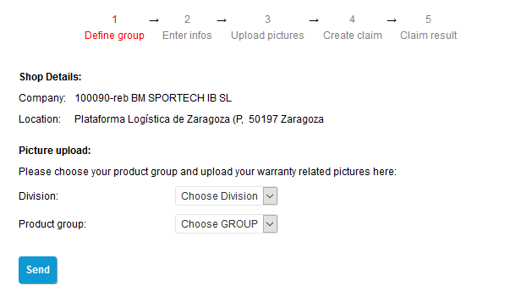

1. Nº de serie y detalles del daño.

Aquí se especifica el artículo que estamos tratando, así como el lugar y el tipo de daño que se observa.

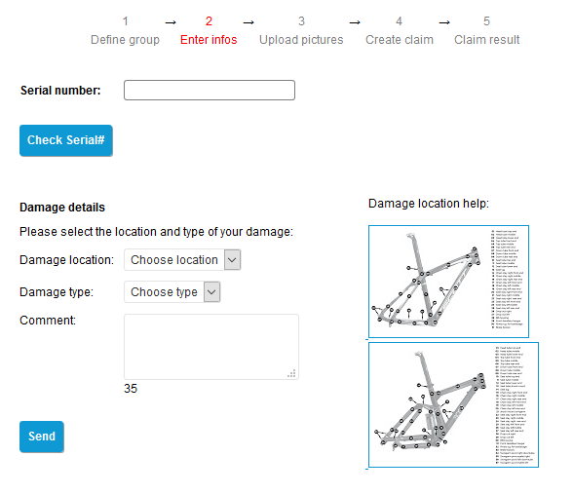

1. Fotos del producto

Siempre se suben 4 fotos para los cuadros, y 2 para el resto de artículos. Pedimos una foto del ticket de compra.

1. Aprobación del cliente.

Se pregunta si el usuario del artículo ha sufrido lesiones o daños debido al mal estado del artículo. Del mismo modo, se hace responsable al cliente de la destrucción del producto dañado para evitar que tengan que mandarlo aquí. Si la garantía se aprueba pedimos una foto del ticket manipulado de alguna manera.

Hablar con Javi, Vanessa y Nestor para ver qué datos se necesitan para tramitar las garantías de cada marca y adecuar las tablas.

En las marcas de la División 5 (MAMMUT, ROLLERBLADE, NORDICA) se pide el código de artículo completo (variante+subvariante), una descripción de los daños, una foto del artículo, otra del daño, y una foto dela factura/ticket de compra.

En ADIDAS además se pide el lote de producción, que está en la etiqueta de la lengüeta para las zapatillas y en la etiqueta lateral en las camisetas.